

BEKANNTMACHUNG

Nachdem der Kirchenausschuss der Kath. Kirchengemeinde St. Mariä Himmelfahrt, Vechta, in seiner Sitzung am 05.09.2024 die Friedhofsgebührenordnung beschlossen hat, liegt diese dauerhaft im Pfarrbüro, An der Propstei 13, Vechta zu den üblichen Öffnungszeiten sowie auf der Internetseite der Kirchengemeinde (www.mh-vechta.de) aus. Gleichzeitig wird der volle Wortlaut der Friedhofsgebührenordnung in dem Schaukasten der Kirche St. Georg, Vechta in der Zeit vom 25.10.2024 bis zum 08.11.2024 zum Aushang gebracht.

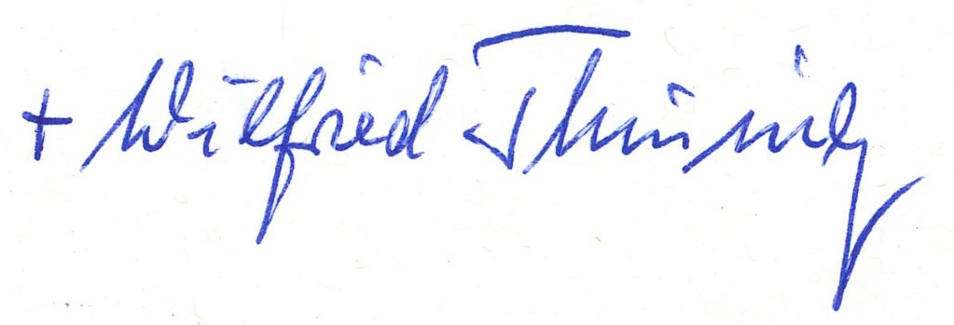
Vechta, den 14. Oktober 2024

Weihbischof Wilfried Theising, Pfarrverwalter

Der Vorsitzende des Kirchenausschusses

